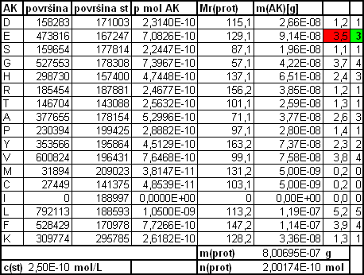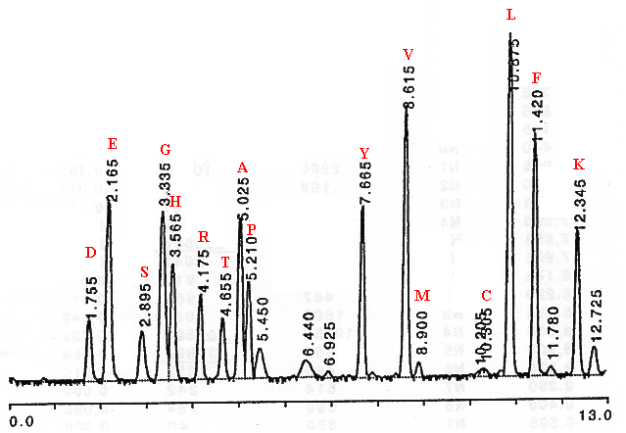POROČILO: 3 in 4. vaja – Priprava proteinskega vzorca za sekvenčno analizo in aminokislinska analiza – Fragmentacija proteionov in analiza nastalih produktov

Vaje iz predmeta: Struktura proteinov

Namen dela:
- denaturacija in redukcija ter alkiliranje proteina z natrijevim jodacetatom
- ločitev s RF-HPLC
- cepitev s tripsinom
- cepitev z proteinazo Staphylococcus aureus V-8
- cepitev CNBr
- analiza s RF-HPLC

Metode in delo:
- denaturacija, redukcija in alkiliranje proteina z natrijevim jodacetatom
Raztopi protein v 60L v denaturacijskem pufru*
Dodaj 2L β-ME
Premešaj, prepihaj z Ar in inkubiraj 60min pri 37 ºC
Ohladimo na sobno T in centrifugiraj 2min (14000rpm)
Dodamo v temi 10L Na jodoacetata v 0.5M Tris/HCl, pH 8.25
Prepihamo z Ar in inkubiramo 30 min
Reakcijo prekinemo z 2L β-ME
Protein liofiliziramo

* 6M GvHCl, 0.5M Tris/HCl, pH 8.25, 2mM EDTA
Reakcija redukcije:
Reakcija alikiliranja:

- razgradnja s tripsinom
Protein raztopimo v 200L 0.1M N-metil morfolin acetatnega pufra pH 8,1.
Raztopini dodaj 1L tripsina in inkubiraj pri 37 ºC
Inkubacija 30 min prekinitev
reakcije z 500L 0,1% TFA
Inkubacija 10 min prekinitev
reakcije z 500L 0,1% TFA
Ločitev z RF-HPLC

- razgradnja s proteinazo Staphylococcus aureus V-8
Protein raztopimo v 200L 0.1M amon acetatnega pufra pH 4,0.
Raztopini dodaj 2L proteinaze S.aureus V-8 in inkubiraj pri 37 ºC 90 min
Prekinitev reakcije z 500 L 0,1% TFA in ločitev fragmentov s RF-HPLC

- razgradnja s CNBr
Raztopi protein v 100L 80% metanojske kisline
Dodaj 1L β-ME in 1mg CNBr
Premešaj in centrifugiraj
Inkubraj v temi 24h pri 37 ºC
Prekini reakcijo z 500L vode
Protein liofiliziraj

Reakcija CNBr cepitve:

- HPLC
HPLC pripravimo že ko nastavimo cepitev
Naravnati pretok, A(215), gradient
Proteinu dodaj 500L topila A, centrifugiraj
Nanesi vzorec, spiraj nečistoče
Prični z elucijo in zbiraj frakcije

Rezultati in diskusija:
Pri naslednjem poročilu, ko bomo imeli rezultate iz gelov. Do sedaj imamo samo razgrajen protein in liofiliziran v epicah. Edino, kar bi se dalo komentirati je koliko vrhov je bilo pri HPLC, kar pa ne vemo natančno za vsak način razgradnje, ker nimamo izpisa od HPLC-ja.

Odgovori na vprašanja:
13.

16.

17. Za določitev Trp v proteinu lahko uporabimo 6M HCl in 0.5-6% tioglikolično kislino ali 3M p-toluen-sulfonsko kislino ali 3M merkaptoetansulfonska kilsino. Vse inkubiramo pri 110 ºC v vakuumu vsaj 24h.

18. Za sekvenčno analizo je bolj primeren derivat s 4-vinil piridinom, ker je modifikacija s tem reagentom kvantitativna in specifična. Derivat je stabilen pri sekvenčni analizi in skupina ki jo uvedemo absorbira pri 254 nm.

19. Cys bi modificiral z aziridinom (etileniminom).

20. Ker ima naš protein pI 9, bi če bi želeli dobiti več peptidov izbrali bolj bazično proteinazo (tripsin), če pa bi želeli manj peptidov, bi izbrali kislo proteinazo (S.aureus V-8).

